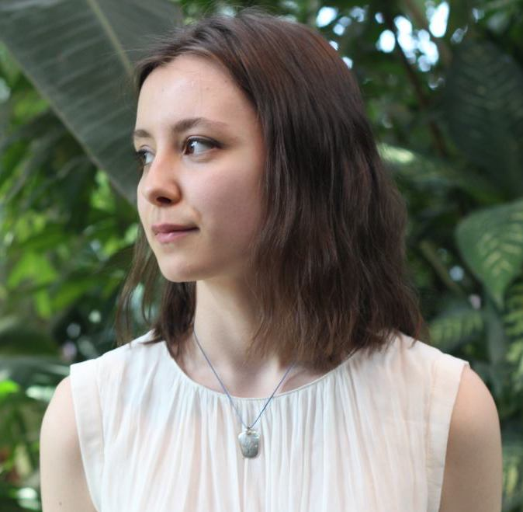

Носова Е.

knosovak@gmail.com

+79652662451

МоскваЕкатерина Носова

**О себе**

Родилась в Москве. С детства интересовалась искусством — рисованием, а позднее фотографией, кино и литературой. Имею развитое воображение и яркую фантазию. *Мои молодые силы могут свернуть горы!*

**Образование**

* *2014-2017*

Лицей 1525 «Красносельский»

Гуманитарный факультет

* *2017-2021*

НИУ ВШЭ

ОП Филология

**Опыт работы**

* *2015* ⎯ SMM (аккаунт ресторана)
* *2016* ⎯Content writer (английский язык)

**Профессиональные навыки**

Личные качества:

Ответственность, серьезный, но оригинальный подход к делу, внимательность к деталям; любовь к знанию и эстетике, сильно развитая эмпатия, грамотность.

Владение иностранными языками:

|  |  |
| --- | --- |
| Английский язык | Французский язык |
| *B2-C1* | *A2.III* |

**Сфера интересов**

Письмо (редактирование текстов), киноведение, литературоведение, переводы (в том числе художественные), поэзия, философия.